1.一种新型磁吸式圆规，包括圆规（1），圆规（1）一侧的底部固定连接有用于安装粉笔的套筒
（2），其特征在于，圆规（1）另一侧的底部设置有能够稳定旋转的转动组件，所述转动组件包括轴承（3）、连接套（4）、圆板（5）、以及圆环（6），所述轴承（3）固定连接在圆规（1）另一侧的底部，所述连接套（4）的外壁与轴承（3）的内壁固定连接，所述圆板（5）的顶部与连接套（4）的底部固定连接，圆板（5）的底部开设有环形槽（7），且环形槽（7）的内部开设有圆孔（8）。
2.根据权利要求1所述的一种新型磁吸式圆规，其特征在于，所述环形槽（7）内部滑动连接所述圆环（6），圆板（5）上圆孔（8）通过螺纹杆（9）与圆环（6）的顶部螺纹连接，螺纹杆（9）的表面且位于环形槽（7）的内部套设有复位弹簧（12）。
3.根据权利要求2所述的一种新型磁吸式圆规，其特征在于，所述圆板（5）底部的中央固定连接有电动伸缩杆（10），电动伸缩杆（10）远离圆板（5）的一端固定连接有圆锥（11）。

一种新型磁吸式圆规

技术领域
[0001]本实用新型涉及一种新型磁吸式圆规技术领域，具体涉及一种新型磁吸式圆规。

背景技术
[0002]圆规由笔头、转轴、圆规支腿、格尺、折叶、笔体、笔尖、圆规尖、小耳构成，它的笔头的下端插入连接在笔体的上端，笔体的下端螺纹连接在笔尖的上端，小耳的平齐端焊接在圆规支腿的外侧中间，圆规支腿的下端夹紧连接在圆规尖的上端。其特征是：笔体的一面粘贴连接在折叶的一面，折叶的另一面粘贴连接在格尺的一端中间，笔体的夹缝上端两侧插入连接在转轴的两端，转轴的轴体穿套连接在圆规支腿的上端。
[0003]教学圆规是能够在黑板上精画圆的一种教学工具，现有的教学圆规尖较为锋利，容易给黑板扎出一个小孔，影响黑板的正常使用，若将圆规尖钝化，又容易出现圆规尖与黑板之间出现打滑的现象，影响圆规的正常画圆。
[0004]鉴于此：我们提供一种新型磁吸式圆规。

实用新型内容
[0005]为此，本实用新型提供一种新型磁吸式圆规，以解决现有技术中的上述问题。
[0006]为了实现上述目的，本实用新型提供如下技术方案：
[0007]根据本实用新型的第一方面，一种新型磁吸式圆规，包括圆规，圆规一侧的底部固定连接有用于安装粉笔的套筒，圆规另一侧的底部设置有能够稳定旋转的转动组件。
[0008]进一步地，所述转动组件包括轴承、连接套、圆板、以及圆环，所述轴承固定连接在圆规另一侧的底部。
[0009]进一步地，所述连接套的外壁与轴承的内壁固定连接。
[0010]进一步地，所述圆板的顶部与连接套的底部固定连接，圆板的底部开设有环形槽，且环形槽的内部开设有圆孔。
[0011]进一步地，所述环形槽内部滑动连接所述圆环，圆板上圆孔通过螺纹杆与圆环的顶部螺纹连接，螺纹杆的表面且位于环形槽的内部套设有复位弹簧。
[0012]进一步地，所述圆板底部的中央固定连接有电动伸缩杆，电动伸缩杆远离圆板的一端固定连接有圆锥。
[0013]本实用新型具有如下优点：通过圆锥先确定原定，确定原点之后让圆环的底部再与黑板接触，最后转动圆规，让圆环通过轴承的转动，实现画圆，圆环的线接触代替了圆锥的点接触，增大了圆规与黑板之间的接触面积，使得画圆更加稳定，既避免了对黑板扎孔，也能解决圆规尖与黑板之间出现打滑的问题，确保教学圆规的正常使用。

附图说明
[0014]图1为本实用新型提供的一种新型磁吸式圆规的整体示意图。
[0015]图2为本实用新型提供的一种新型磁吸式圆规中转动组件的立体图。

[0016]图3为本实用新型提供的一种新型磁吸式圆规中圆板的俯视图。
[0017]图4为本实用新型提供的一种新型磁吸式圆规中圆板的仰视图。
[0018]图5为本实用新型提供的一种新型磁吸式圆规中的圆环的俯视图。
[0019]图6为本实用新型提供的一种新型磁吸式圆规中圆板的侧视图。
[0020]图7为本实用新型提供的一种新型磁吸式圆规中圆环的剖视图。
[0021]图中：1、圆规，2、套筒，3、轴承，4、连接套，5、圆板，6、圆环，7、环形槽，8、圆孔，9、螺纹杆，10、电动伸缩杆，11、圆锥，12、复位弹簧。

具体实施方式
[0022]以下由特定的具体实施例说明本实用新型的实施方式，熟悉此技术的人士可由本说明书所揭露的内容轻易地了解本实用新型的其他优点及功效，显然，所描述的实施例是本实用新型一部分实施例，而不是全部的实施例。基于本实用新型中的实施例，本领域普通技术人员在没有做出创造性劳动前提下所获得的所有其他实施例，都属于本实用新型保护的范围。
[0023]实施例1
[0024]如图1至图7所示，本实用新型第一方面实施例中的一种新型磁吸式圆规，包括圆规1，圆规1一侧的底部固定连接有用于安装粉笔的套筒2，其特征在于，圆规1另一侧的底部设置有能够稳定旋转的转动组件；
[0025]在上述实施例中，需要说明的是，圆规1两个转动板通过线轴转动连接而形成，是本领域技术人熟知的常规技术手段，为数学用具；
[0026]上述实施例达到的技术效果为：通过圆锥11先确定原定，确定原点之后让圆环6的底部再与黑板接触，最后转动圆规1，让圆环6通过轴承3的转动，实现画圆，增大了圆规1与黑板之间的接触面积，使得画圆更加稳定。
[0027]实施例2
[0028]如图1至图3所示，一种新型磁吸式圆规，包括实施例1的全部内容，此外，所述转动组件包括轴承3、连接套4、圆板5、以及圆环6，所述轴承3固定连接在圆规1另一侧的底部；
[0029]在上述实施例中，需要说明的是，具体的连接是通过连接板实现轴承3的外边缘与圆规1另一侧的底部固定连接，圆环6的底部设置凸点，便于让圆环6的底部与黑板接触更加稳固。
[0030]实施例3
[0031]如图1至图3所示，一种新型磁吸式圆规，包括实施例2的全部内容，此外，所述连接套4的外壁与轴承3的内壁固定连接；
[0032]在上述实施例中，需要说明的是，实现连接套4通过轴承3与圆规1另一侧的底部能够转动连接。
[0033]实施例4
[0034]如图2至图5所示，一种新型磁吸式圆规，包括实施例3的全部内容，此外，所述圆板5的顶部与连接套4的底部固定连接，圆板5的底部开设有环形槽7，且环形槽7的内部开设有圆孔8；
[0035]在上述实施例中，需要说明的是，圆孔8为贯穿孔，通过环形槽7内壁的底部开设有

到圆板5的顶部。
[0036]实施例5
[0037]如图6至图7所示，一种新型磁吸式圆规，包括实施例4的全部内容，此外，所述环形槽7内部滑动连接所述圆环6，圆板5上圆孔8通过螺纹杆9与圆环6的顶部螺纹连接，螺纹杆9的表面且位于环形槽7的内部套设有复位弹簧12；
[0038]在上述实施例中，需要说明的是，圆环6内部为中空结构，螺纹杆9为底部表面设置有螺纹，其表面中部没有设置螺纹，目的是为了将螺纹杆9拧在圆环6内部的中空结构中，实现圆环6能够在环形槽7内部上下滑动且不会脱落。
[0039]实施例6
[0040]如图1至图5所示，一种新型磁吸式圆规，包括实施例5的全部内容，此外，所述圆板5底部的中央固定连接有电动伸缩杆10，电动伸缩杆10远离圆板5的一端固定连接有圆锥11；
[0041]在上述实施例中，需要说明的是，电动伸缩杆10伸长之后加上圆锥11的长度大于圆环6的高度，目的是为了让圆锥11先接触黑板上的原点之后电动伸缩杆10带动其收缩进入到圆环6的内部，让圆环6的底部再与黑板接触，最后转动圆规1实现画圆。

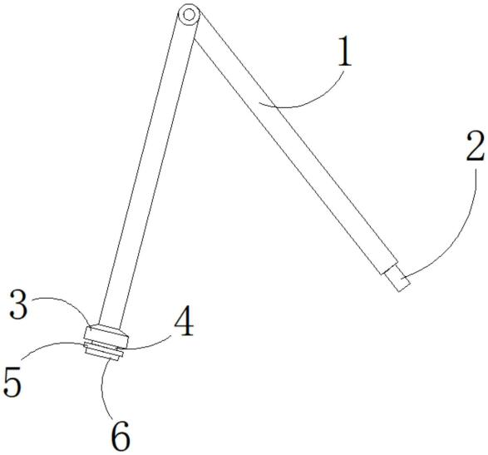

图1

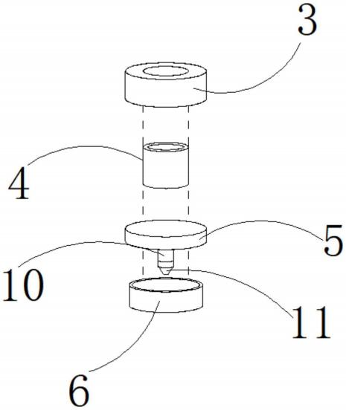

图2

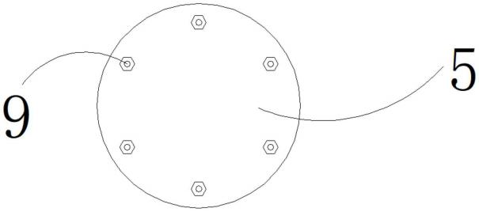

图3

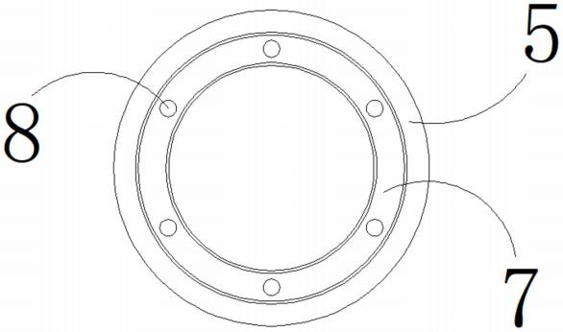

图4

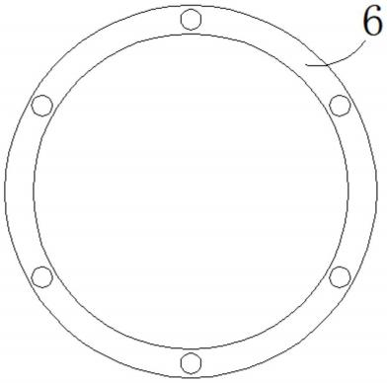

图5

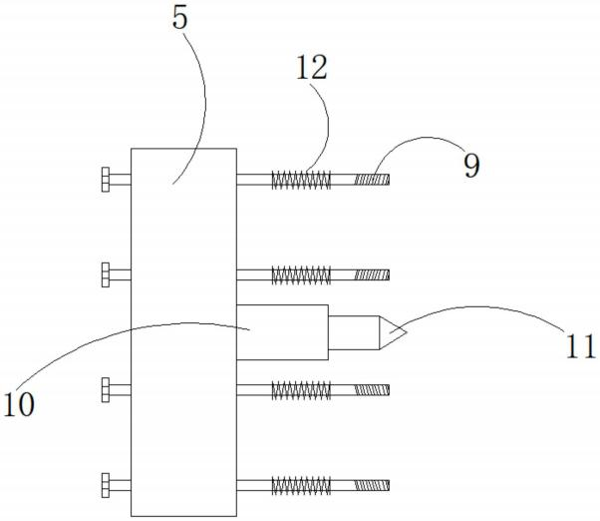

图6

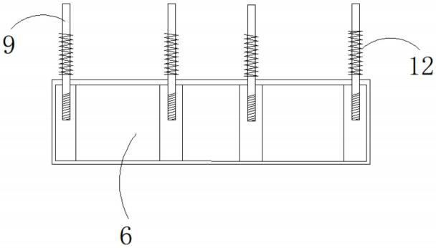

图7

本实用新型公开了一种新型磁吸式圆规，包括圆规，圆规一侧的底部固定连接有用于安装粉笔的套筒，圆规另一侧的底部设置有能够稳定旋转的转动组件，本实用新型属于一种新型磁吸式圆规技术领域，本实用新型的目的在于解决现有技术中现有的教学圆规圆规尖较为锋利，容易给黑板扎出一个小孔，影响黑板的正常使用，若将圆规尖钝化，又容易出现圆规尖与黑板之间出现打滑的现象的问题。达到的技术效果为：圆环的线接触代替了圆锥的点接触，增大了圆规与黑板之间的接触面积，使得画圆更加稳定，既避免了对黑板扎孔，也能解决圆规尖与黑板之间出现打滑的问题，确保教学圆规的正常使用。

